PHP精品课程
----XML

【主要内容】
- XML简介
- XML学习
- XML解析

【XML简介】

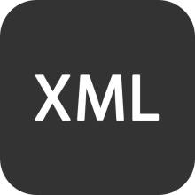
可扩展标记语言，标准通用标记语言的子集，是一种用于标记电子文件使其具有结构性的标记语言。
1998年2月，W3C正式批准了可扩展标记语言的标准定义，可扩展标记语言可以对文档和数据进行结构化处理，从而能够在部门、客户和供应商之间进行交换，实现动态内容生成，企业集成和应用开发。可扩展标记语言可以使我们能够更准确的搜索，更方便的传送软件组件，更好的描述一些事物。例如电子商务交易等。

一、什么是可扩展标记语言？
①可扩展标记语言是一种很像超文本标记语言的标记语言。
②它的设计宗旨是传输数据，而不是显示数据。
③它的标签没有被预定义。您需要自行定义标签。
④它被设计为具有自我描述性。
⑤它是W3C的推荐标准。

1.XML的特点：
①优势：
XML主要被设计用来传输数据和存储数据。XML比较适合在互联网中传输数据，特别是企业和企业之间的相互合作。

②缺点：
传递XML数据的缺点是需要浏览器多花费一些时间来解析整个XML文档。同样，JavaScript代码在XML中查找数据也很复杂。

2.XML总结：
（1）XML被设计用来传输和存储数据。
（2）HTML被设计用来显示数据。（因为浏览器能解析html）
（3）XML与HTML的主要差异：
①XML和HTML为不同的目的而设计。
②XML被设计为传输和存储数据，其焦点是数据的内容。
③HTML被设计用来显示数据，其焦点是数据的外观。

【XML学习】

XML指可扩展标记语言（EXtensible Markup Language），里面的标记是自己定义的！
XML是一种标记语言，很类似HTML。
XML定义时注意：
语法规则：
双标记，例如：<name>张三</name>
大小写敏感（区分大小写）
必须正确嵌套
必须有根元素，类似于<html></html>标签
属性值必须加引号

命名规则：
名称可以含字母、数字以及其他的字符
名称不能以数字或者标点符号开始
名称不能以字符“xml”（或者XML、Xml）开始
名称不能包含空格

了解了XML的定义规则之后，现在定义一个XML文件。
创建XML步骤：
①找到要创建的文件夹，右键：
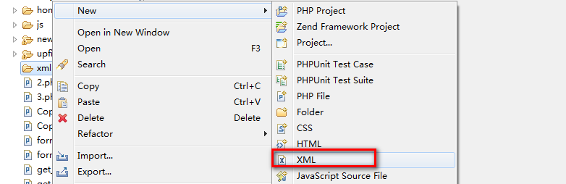
②选择XML，填写新建的XML文件的名称：
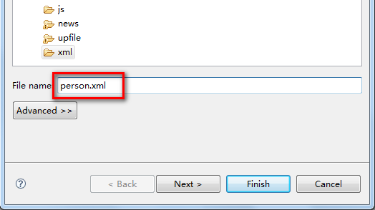
点击“完成”，XML文件创建完成。
新创建的XML文件会看到没有编写的区域，那么点击下方的“Source”。
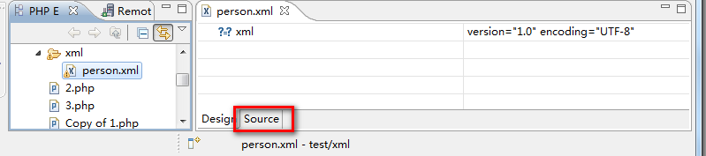

点击“资源”，进入XML编写界面：
在XML文件中有一行程序，此行是设置XML文件编码的，必须有。
现在开始定义XML标签，以人为例。
<?xml version="1.0" encoding="UTF-8"?>
<info>
<person>
<name>张三</name>
<age>26</age>
<sex>男</sex>
</person>
<person>
<name>李四</name>
<age>29</age>
<sex>女</sex>
</person>
</info>

XML编辑完成后，到浏览器中预览：
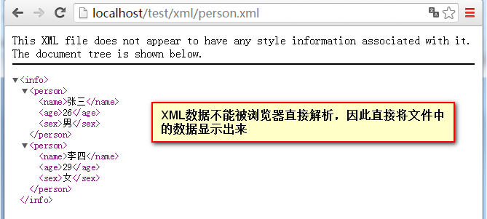


注意：
1.浏览器预览之后，将xml文件中内容直接显示出来，这是由于浏览器不能解析xml文件，xml文件的建立是保存数据的，而不是显示数据。
2.在XML中定义数据时，相同的数据要使用同一个标签，方便之后的解析。

【XML解析】
XML是保存数据的文件，那么就需要将XML文件解析成程序能识别的数据，现在就学习XML的解析。
1.创建PHP文件——xml.php
<?php
header("Content-type:text/html;charset=utf-8");
?>
<html>
<head>
</head>
<body>
<form action="">
账号：<input type="text" name="user" onblur="check();" id="User"/><span id="msg"></span>
</form>
</body>
</html>
Html是学习ajax时使用的结构，当文本框失焦时，获取xml文件内容，同样的使用ajax进行提交。
在学习ajax时将创建ajax对象的程序封装到了js文件中，接下来就使用封装的文件进行创建ajax对象。
<?php
header("Content-type:text/html;charset=utf-8");
?>
<html>
<head>
<script src="createAjax.js"></script>
<script>
var ajaxObj = createAjax();
alert(ajaxObj);
</script>
</head>
<body>
<form action="">
账号：<input type="text" name="user" onblur="check();" id="User"/><span id="msg"></span>
</form>
</body>
</html>
预览：
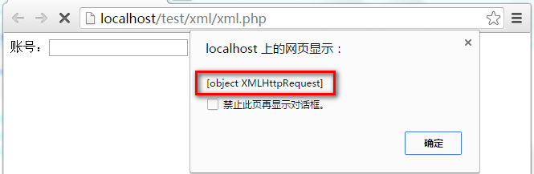
创建ajax对象成功，那么就要做文本框失焦调用的函数check()。
<script>
var ajaxObj = createAjax();
//失焦函数
function check(){
var user = document.getElementById("User").value;
ajaxObj.open('get','person.xml',true);
ajaxObj.onreadystatechange = call;
ajaxObj.send(null);
}
function call(){
if(ajaxObj.readyState == 4 && ajaxObj.status == 200 ){
alert(1);
}
}
</script>
预览：
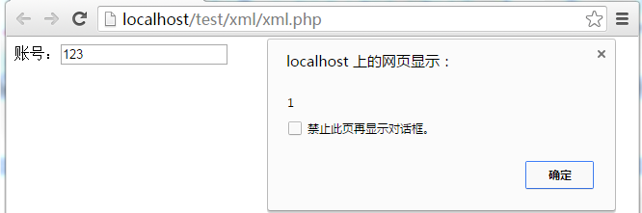
check和call函数中的程序与学习ajax时的都相同，就不进行一一的讲解。
现在call函数中服务器以及浏览器都正常响应，那么接下来就是获取xml文件中的内容，并且将数据解析出来。
在学习ajax时是使用的responseText进行获取的反馈内容，那么XML内容也是这样获取吗？
<script>
var ajaxObj = createAjax();
//失焦函数
function check(){
var user = document.getElementById("User").value;
ajaxObj.open('get','person.xml',true);
ajaxObj.onreadystatechange = call;
ajaxObj.send(null);
}
function call(){
if(ajaxObj.readyState == 4 && ajaxObj.status == 200 ){
var xmlObj = ajaxObj.responseText;
alert(xmlObj);
}
}
</script>
预览：
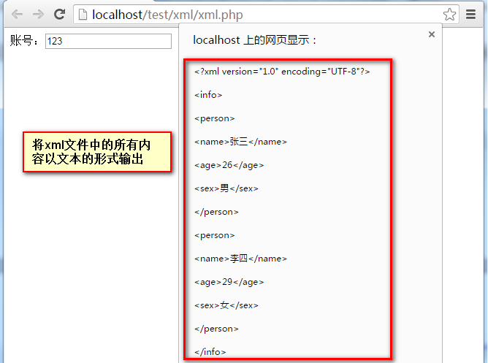
使用responseText获取xml内容，将xml文件中的内容以文本的形式输出，这是由于responseText就是获取的文本形式，如果想要获取xml对象形式，那么就要使用responseXML。
<script>
var ajaxObj = createAjax();

//失焦函数
function check(){
var user = document.getElementById("User").value;
ajaxObj.open('get','person.xml',true);
ajaxObj.onreadystatechange = call;
ajaxObj.send(null);
}

function call(){
if(ajaxObj.readyState == 4 && ajaxObj.status == 200 ){
var xmlObj = ajaxObj.responseXML;//获取xml
alert(xmlObj);
}
}
</script>
预览：
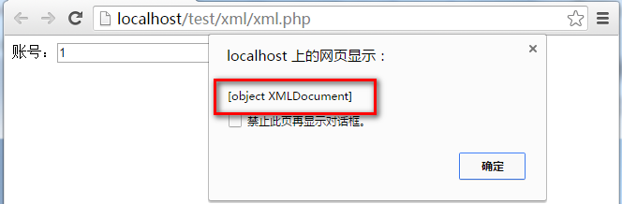
获取到的是xml文档对象，涉及到文档，那么就要使用DOM操作。
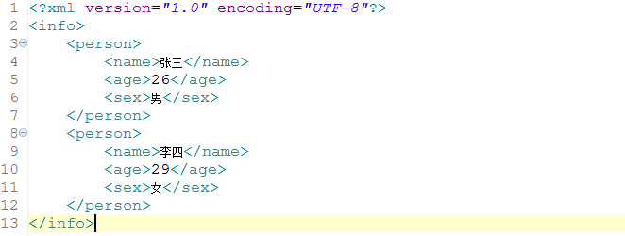
在文档中查找某个标签时，使用document.getElementsByTagName('标签名');此时操作的对象是document文档，如果要操作xml文档就要使用xml文档对象。
<script>
var ajaxObj = createAjax();

//失焦函数
function check(){
var user = document.getElementById("User").value;
ajaxObj.open('get','person.xml',true);
ajaxObj.onreadystatechange = call;
ajaxObj.send(null);
}

function call(){
if(ajaxObj.readyState == 4 && ajaxObj.status == 200 ){
var xmlObj = ajaxObj.responseXML;//获取xml
var names = xmlObj.getElementsByTagName('name');
alert(names[0].innerHTML);
}
}
</script>
预览：
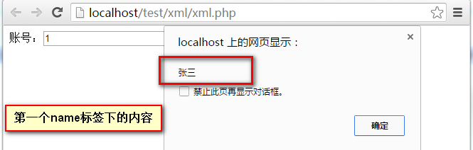
这样就可以获取xml文件中的内容了，此时提交的页面是xml页面，xml没有处理功能只有存储功能，但是账号、密码等都是需要进行验证的，那么提交的页面一定是php页面。
<script>
var ajaxObj = createAjax();

//失焦函数
function check(){
var user = document.getElementById("User").value;
ajaxObj.open('get','person.php?name='+user,true);
ajaxObj.onreadystatechange = call;
ajaxObj.send(null);
}

function call(){
if(ajaxObj.readyState == 4 && ajaxObj.status == 200 ){
//var xmlObj = ajaxObj.responseXML;//获取xml
//var names = xmlObj.getElementsByTagName('name');
//alert(names[0].innerHTML);
}
}
</script>
处理页面变为person.php页面，并将账号传到php页面。
新建php页面，进行账号验证，返回的提示是xml格式的。
<?php
header("Content-type:text/html;charset=utf-8");
$name = isset($_GET['name'])?$_GET['name']:'';
if ($name == 'admin'){
echo '<info>
<msg>账号正确</msg>
</info>';
} else {
echo '<info>
<msg>账号错误</msg>
</info>';
}
此时返回的提示是xml格式的，但是在xml文件中有设置文件格式的代码，但是在直接输出中没有设置的，如果要在php文件中输出xml格式数据，并且能被解析，需要修改的是php的头文件，也就是header信息，将html变为xml。
<?php
header("Content-type:text/xml;charset=utf-8");
$name = isset($_GET['name'])?$_GET['name']:'';
if ($name == 'admin'){
echo '<info>
<msg>账号正确</msg>
</info>';
} else {
echo '<info>
<msg>账号错误</msg>
</info>';
}
修改xml.php文件，进行预览：
<script>
var ajaxObj = createAjax();
//失焦函数
function check(){
var user = document.getElementById("User").value;
ajaxObj.open('get','person.php?name='+user,true);
ajaxObj.onreadystatechange = call;
ajaxObj.send(null);
}
function call(){
if(ajaxObj.readyState == 4 && ajaxObj.status == 200 ){
var xmlObj = ajaxObj.responseXML;//获取xml
var names = xmlObj.getElementsByTagName('msg');
alert(names[0].innerHTML);
}
}</script>
账号错误预览：
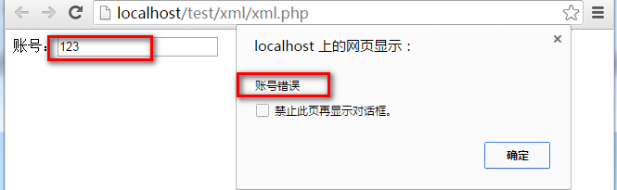
账号正确预览：
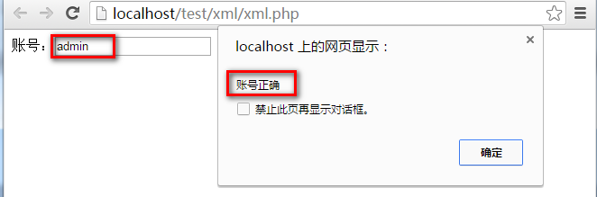
注意：
- 解析xml时，获取xml对象使用responseXML。
- PHP中输出xml格式数据，要将PHP文件的header信息变为xml。

